FICHA N° 6
CIENCIAS NATURALES EN QUINTO GRADO: DEL 23/04 AL 04/05
“CONTAMINACIÓN DE LAS AGUAS, UN TEMA PREOCUPANTE….”
- COMENZAMOS CON UNA ORACIÓN FAMILIAR, PARA ILUMINAR Y DAR GRACIAS POR LO QUE TENEMOS A NUESTRO ALREDEDOR PARA PODER VIVIR DIGNAMENTE…………………….
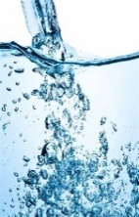
COMENCEMOS CON UN REPASO
¿POR QUÉ ES IMPORTANTE EL AGUA?
¿QUÉ TIPO DE AGUA NECESITAMOS PARA BEBER?
¿CÓMO LA OBTENEMOS?
¿TE ANIMAS A EXPLICAR CON TUS PALABRAS O DIBUJOS SIMPLES CÓMO SE LLEVA A CABO EL PROCESO DE POTABILIZACIÓN? Observa el video.

- Observen estos videos sobre este tema preocupante, la contaminación, registren la información necesaria para completar las preguntas anteriores, en la carpeta

https://www.youtube.com/watch?v=S_SaCPa1Zkg
https://www.youtube.com/watch?v=TaNOcZ-Z7sY
https://www.youtube.com/watch?v=nq70X1TPRRA
Averigua:¿ Qué plantas potabilizadoras hay en Córdoba?

Para reflexionar sobre las aguas de nuestra provincia…

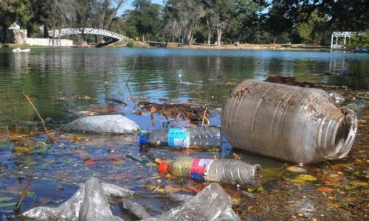
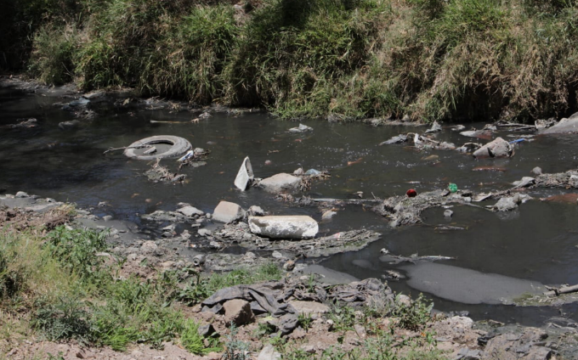
¿Qué observas en la imagen?
Río de Córdoba Lago del Parque Sarmiento

- ¿Cuáles crees que serán las causas y consecuencias de la contaminación de las aguas? Arma una TABLA en la carpeta.
- Arma un glosario en la carpeta: definición de las palabras que aparecen en un texto o que hayas escuchado en los videos observados. Completa en la carpeta este glosario.
Ejemplo: Biodegradable, contaminación, saneamiento, agrega otros.
- Toda esta información puedes utilizarla para realizar un afiche, video grabado en familia, u otro formato, relacionando algunos de estos problemas que surgen en nuestro país.
- Contaminación de lagos.
- Ríos contaminados con detergentes y residuos cloacales.
- Derrame de petróleo en mares.
- Fertilizantes que arrastra la lluvia y va a los ríos.
- Inundaciones por tala de árboles.
- Residuos domiciliarios en ríos y lagos.
- Noticias recientes sobre contaminación en nuestra provincia y país.

INTERROGANTES Y CONCIENTIZACIÓN
Observa este video sobre el Acuífero Guaraní.
https://www.youtube.com/watch?v=sirgCay0kgQ

- Explica con tus palabras la importancia de este acuífero, pero antes investiga el significado de esta palabra.
¡ESPERO QUE HAYAS APRENDIDO DESDE LA REFLEXIÓN Y CONCIENTIZACIÓN SOBRE EL CUIDADO DEL AGUA, RECUERDA… SIEMPRE SE COMIENZA DESDE CASA!

- Escribe algunos tips como compromiso a cumplir todos los días.

RECUERDA:
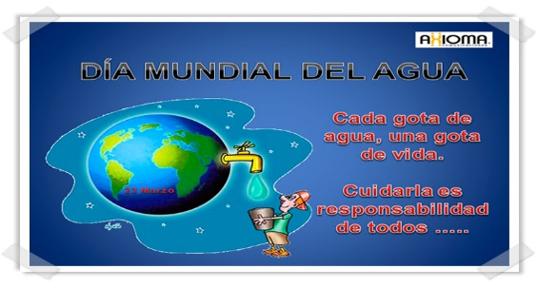

¡Hasta la próxima semana!
TU SEÑO

